**МИНОБРНАУКИ РОССИИ**

**САНКТ-ПЕТЕРБУРГСКИЙ ГОСУДАРСТВЕННЫЙ**

**ЭЛЕКТРОТЕХНИЧЕСКИЙ УНИВЕРСИТЕТ**

**«ЛЭТИ» ИМ. В.И. УЛЬЯНОВА (ЛЕНИНА)**

**Кафедра МО ЭВМ**

**ОТЧЕТ**

**по лабораторной работе №1**

**по дисциплине «Построение и Анализ Алгоритмов»**

**Тема: Кратчайшие пути в графе: коммивояжёр.**

|  |  |  |
| --- | --- | --- |
| Студент гр. 3343 |  | Малиновский А.А. |
| Преподаватель |  | Жангиров Т.Р. |

Санкт-Петербург

2025

**Цель работы.**

Изучить принцип работы алгоритмов нахождения пути коммивояжера на графах.

**Задание.**

**Вариант 1**

Mетод Ветвей и Границ: Алгоритм Литтла. Приближённый алгоритм: 2-приближение по МиД (Алгоритм двойного обхода минимального остовного дерева ). Замечание к варианту 1 АДО МОД является 2-приближением только для евклидовой матрицы. Начинать обход МОД со стартовой вершины.

Независимо от варианта, при сдаче работы должна быть возможность генерировать матрицу весов (произвольную или симметричную; для варианта 4- симметричную), сохранять её в файл и использовать в качестве входных данных

**Описание алгоритма Литтла.**

Алгоритм Литла - это алгоритм для решения задачи коммивояжера. Он основан на методе ветвей и границ. На вход подаётся матрица смежности графа. Сначала алгоритм проводит редукцию матрицы (находит минимальные элементы в каждой строке и вычитает их из каждого элемента строки, то же самое со столбцами). После этого происходит поиск “тяжёлого нуля”, рассматриваются элемент в этой же строке и в этом же столбце, среди них выбирается минимальный. Далее происходит ветвление: в левой ветви из левой ветви удаляется строка и столбец содержащие “тяжёлый ноль”, попутно находя самый больший путь содержащий ребро и запрещая движение из конца этого пути в начало, чтобы не образовать цикл, в правой ветви элемент относительно которого проводилось ветвлени становится +inf. На каждом шагк запоминается его стоимость. При нахождении первого решения, делаем его минимально возможным, чтобы в дальнейшем отсекать ветви которые заведомо больше минимального. В случае нахождения еще меньшего решения, уже оно становиться минимальным. Это помогает избежать полного обхода дерева решений. Таким образом, в итоге получается оптимальное решение для данной матрицы смежности.

**Оценка сложности по времени:**

Поиск элемента со значением 0, который имеет наибольшее значение суммы минимальных элементов: O(n^2)

Редукция матрицы: O(n^2)

Рекурсивный вызов метода method_Little: в худшем случае происходит проход по всему бинарному дереву поиска, количество элементов в нем равно 2^n-1, где n -размерность матрицы смежности . На каждом уровне рекурсии выполняются операции поиска элемента со значением 0 и редукции матрицы, каждая из которых имеет сложность O(n^2).

Следовательно, сложность рекурсивного вызова метода равна O((2^n-1) * n^2). Таким образом, общая сложность алгоритма равна O((2^n-1) * 2n^2)

**Оценка сложности по памяти:**

Рекурсивный вызов метода method_Little: в худшем случае происходит проход по всему бинарному дереву поиска, количество элементов в нем равно 2^n-1, где n- количество вершин в графе. На каждом уровне рекурсии создается копия матрицы смежности графа, что занимает O(n^2) памяти. Следовательно, общая сложность по памяти равна O((2^n-1) * n^2).

**Описание реализованных классов**

**Класс MatrixHandler**предназначен для работы с матрицами и включает методы для их обработки и анализа. Вот краткое описание класса и его методов:

**Методы:**

1. **__init__(self, matrix: list[list])**

Инициализирует объект класса, сохраняя переданную матрицу в атрибуте self.matrix.

1. **__len__(self)**

Возвращает количество строк в матрице.

1. **__getitem__(self, index: int)**

Возвращает строку матрицы по указанному индексу. Если индекс выходит за пределы, вызывает исключение IndexError.

1. **print_matrix(self)**

Выводит матрицу построчно на экран.

1. **min_except(self, lst: list, idx: int)**

Возвращает минимальный элемент списка, исключая элемент с указанным индексом.

1. **reduct(self)**

Выполняет редукцию матрицы: вычитает минимальный элемент из каждой строки и каждого столбца. Возвращает общую стоимость редукции. Если встречается бесконечность (math.inf), возвращает -1.

1. **find_heavy_zero(self)**

Находит "тяжелый ноль" — нулевой элемент с максимальной суммой минимальных элементов в его строке и столбце. Возвращает координаты этого элемента.

1. **find_longest_path(self, solution: dict, edge: tuple)**

Находит самый длинный путь в графе на основе текущего решения и ребра. Возвращает путь в виде списка.

1. **forbid_cycles(self, path: list, i_index: list, j_index: list)**

Запрещает ребро, которое замыкает цикл в графе, устанавливая соответствующее значение в матрице на math.inf.

1. **delete_row_column(self, i: int, j: int, solution: dict, i_index: list, j_index: list)**

Удаляет строку и столбец из матрицы по указанным индексам, обновляет решение и запрещает циклы, если они возникают.

**Класс LittleAlgorithm**

Реализует алгоритм Литтла.

1. **__init__(self, matrix: list[list]) —** Инициализирует объект класса, сохраняя матрицу и настраивая начальные значения.

**2. answer(self, start: int) -> list[int]** — Возвращает путь, начиная с указанной вершины, на основе лучшего решения.

**3. collect_tree_data(self, current_cost: int, parent_node: str, step_cost: float, i_index: list[int], j_index: list[int], branching_arc: tuple[int, int] = None) -> str** — Собирает данные о текущем состоянии матрицы для визуализации дерева решений.

**4. handle2x2(self, tmp_solution: dict, current_cost: float, i_index: list[int], j_index: list[int]) -> None** — Обрабатывает матрицу 2x2, обновляя лучшее решение.

**5. method_Little(self, matrix: list[list], tmp_solution: dict, cur_cost: float, i_index: list[int], j_index: list[int], parent_node: str = None, branching_arc: tuple[int, int] = None) -> None** — Реализует алгоритм Литтла, рекурсивно выполняя ветвление и ограничение.

**Описание алгоритма АДО МОД.**

Алгоритм приближенного решения задачи коммивояжера находит приближенное решение, основываясь на методе минимального остовного дерева (МОД) и проходя по графу МОД с помощью поиска в глубину. Сначала алгоритм находит МОД в заданном графе, используя алгоритм Прима. Затем на основе МОД строится новый граф, в котором каждая вершина соединена с ближайшей вершиной в МОД. Поиск в глубину используется для обхода построенного графа, начиная с заданной начальной вершины. На выходе алгоритм возвращает гамильтонов цикл, который соответствует обходу графа МОД с помощью поиска в глубину, и стоимость этого цикла, которая вычисляется как сумма весов ребер на цикле.

**Сложность по времени алгоритма:**

Сложность алгоритма Прима в наихудшем случае составляет O(V^2+Е), где V- количество вершин в графе, E- количество ребер. Это происходит из-за необходимости просматривать все вершины в каждой итерации. Кроме того, на каждой итерации необходимо искать минимальное ребро из множества непосещенных вершин, что также занимает O(V^2) времени. Сложность второго обхода по полученному дереву равна O(V+E). Это происходит из-за необходимости просмотреть все вершины и ребра в дереве. Таким образом, общая сложность алгоритма равна O(V^2 + E), где V- количество вершин в графе, E- количество ребер.

**Сложность по памяти алгоритма:**

Относительно памяти, в алгоритме Прима используется двумерный массив вершин размером n^2, массив посещенных вершин размером n, массив ребер размером n-1. Во втором обходе используется массив пути по вершинам размером n. Таким образом, общая сложность по памяти составляет O(n^2 + 3n) = O(n^2).

Класс **ADO_MOD_algorithm**: Реализует алгоритм для нахождения приближённого решения задачи коммивояжёра через построение минимального остовного дерева и поиск в глубину.

**__init__(self, matrix: list[list[int]]) -> None**

Инициализирует объект класса, сохраняя исходную матрицу и создавая пустой список для остовного дерева.

**prim(self, start: int) -> None**

Реализует алгоритм Прима для построения минимального остовного дерева, начиная с заданной вершины.

**dfs(self, matr: list[list[int]], start: int, res: list[int]) -> None**

Выполняет поиск в глубину (DFS) для обхода остовного дерева и построения пути.

**def find_res(self, start: int) -> list[int]**

Находит приближённое решение задачи коммивояжёра, используя минимальное остовное дерево и поиск в глубину, и возвращает путь.

Также созданы классы Menu для возможности выбора алгоритма, MatrixCreator для создания, сохранения и загрузки матрицы, Visualiser для отображения пути коммивояжёра и построения дерева решений для алгоритма Литтла.

Код программы смотреть в приложении А.

**Тестирование.**

Тестируем Алгоритм Литтла, потому что он даёт оптимальное решение.

.

|  |  |  |
| --- | --- | --- |
| **Ввод** | **Вывод** | **Ожидаемый результат** |
|  | Лучший путь: [1, 5, 3, 4, 2]  Минимальная стоимость: 64 | Результат верный |
|  | Лучший путь: [1, 6, 4, 2, 7, 3, 5]  Минимальная стоимость: 82 | Результат верный |
|  | Лучший путь: [1, 2, 3]  Минимальная стоимость: 35 | Результат верный |

Также были можно увидеть дерево решений для алгоритма Литтла и также итоговый путь коммивояжёра  
Пример для матрицы

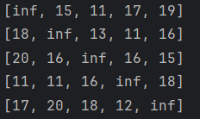

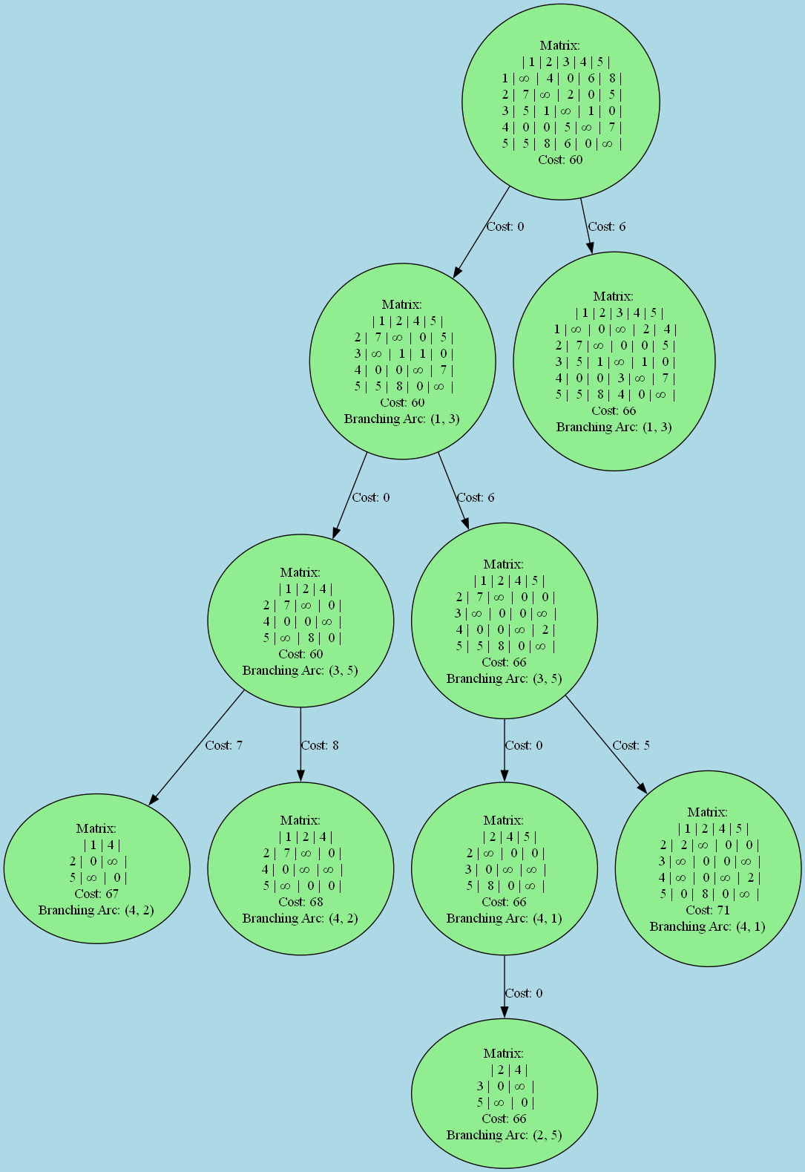

Рисунок 1 – Дерево принятия решения для алгоритма Литтла

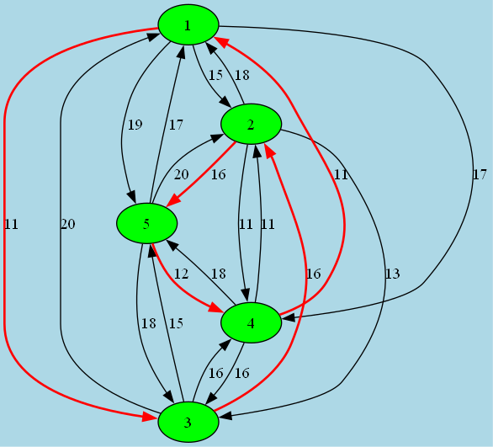

Рисунок 2 – Путь коммивояжёра

**Исследование.**

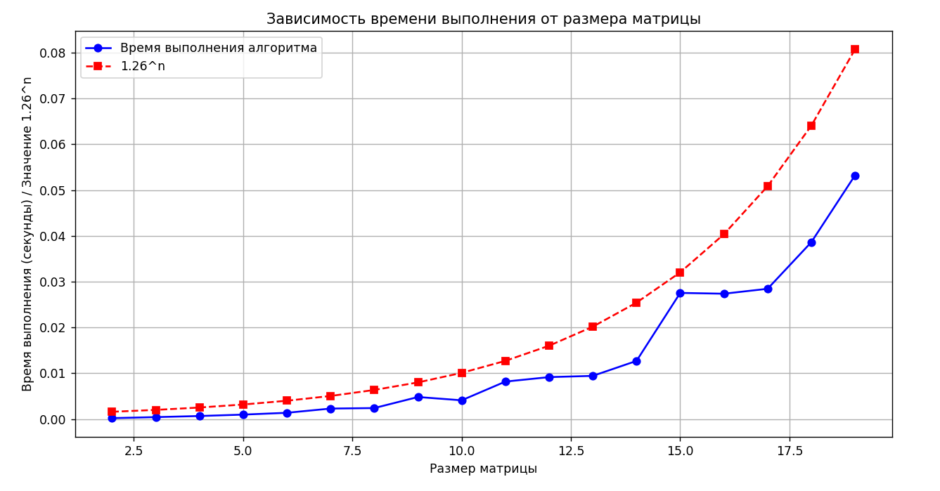

Рисунок 3 - График зависимости размера случайной матрицы от времени выполнения алгоритма Литтла

Экспериментальная сложность алгоритма примерно O(с^n), где с примерно равно 1.26 (эмпирический результат).

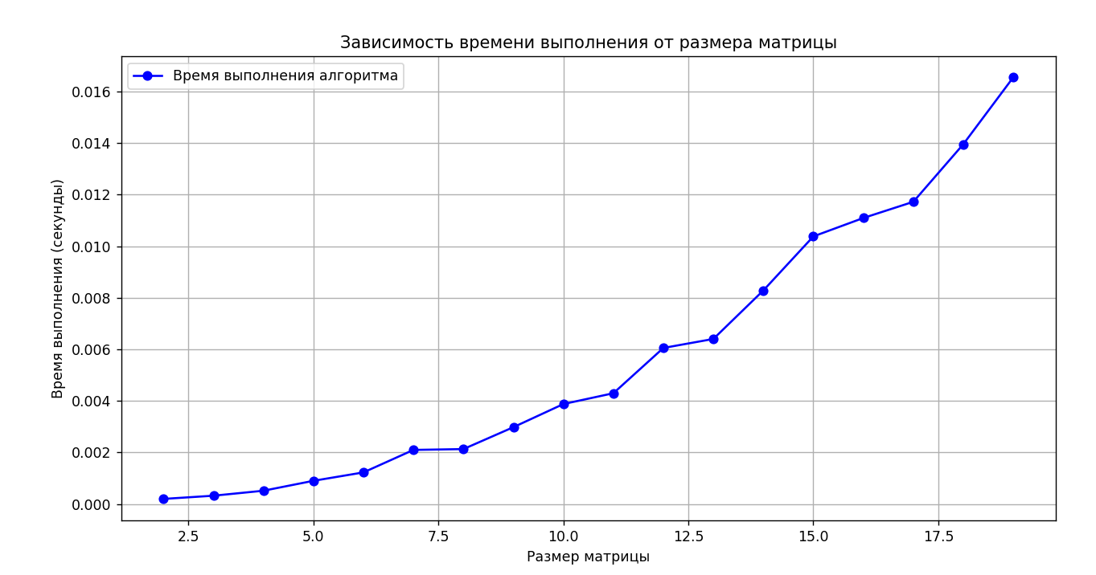

Рисунок 4 - График зависимости размера случайной матрицы от времени выполнения алгоритма AДО МОД

Можно увидеть, что алгоритм АДО МОД выполняется гораздо быстрее, но он не даёт точного решения. Этот алгоритм можно использовать для поиска нижней границы для алгоритма Литтла, который выполняется медленнее, но даёт самое оптимальное решениею

**Выводы.**

В результате работы была написана программа, решающая поставленную задачу с использованием приближённого алгоритма АДО МОД и оптимального алгоритма Литтла. Программа была протестирована, результаты тестов совпали с ожидаемыми.

**ПРИЛОЖЕНИЕ А**

**ИСХОДНЫЙ КОД ПРОГРАММЫ**

Название файла: ADO_MOD_algorithm.py

# import copy

import math

from MatrixCreator import MatrixCreator

from MatrixHandler import MatrixHandler

from Visualiser import Visualiser

class ADO_MOD_algorithm:

def __init__(self, matrix: list[list[int]]) -> None:

self.src_matrix=copy.deepcopy(matrix)

self.matrix=matrix

self.ost=[]

def prim(self, start: int) -> None:

# будущее остовное дерево

self.ost = [[0 for i in range(len(self.matrix))] for i in range(len(self.matrix))]

visited = [start] #вершины, уже включенные в дерево

weight = []

while(len(visited) != len(self.matrix)):

for row in self.ost:

print(row)

print("Включенные вершины:", *[x+1 for x in visited])

min_w = math.inf

i, j = 0, 0

# проходим по всем вершинам остовного дерева

for elem in visited:

if min_w > min(self.matrix[elem]):

print(self.matrix[elem])

# находим самое легкое ребро

min_w = min(self.matrix[elem])

i = elem

j = self.matrix[elem].index(min_w)

print("Найдена новая вершина для добавления:", j+1, " вес ребра = ", min_w)

if j not in visited:

print("Добавляем вершину в МОД")

weight.append(min_w)

visited.append(j)

self.ost[i][j] = min_w

self.ost[j][i] = min_w

self.matrix[i][j] = math.inf

print(f'Вычеркнем ребро {i+1} {j+1} из графа')

#поиск в глубину

def dfs(self, matr: list[list[int]], start: int, res: list[int]) -> None:

for i, elem in enumerate(matr[start]):

if i not in res:

res.append(i)

print("Текущий путь:", [x+1 for x in res])

self.dfs(matr, i, res)

if len(res) == len(matr):

return

def find_res(self, start: int) -> list[int]:

start=start-1

self.prim( start)

way = [start]

print("Запущен поиск в глубину")

self.dfs(self.ost, start, way)

i, j = 0, 1

cost = 0

while j < len(way):

cost += self.src_matrix[way[i]][way[j]]

i+=1

j+=1

cost += self.src_matrix[way[i]][way[0]]

print("Полученный приближенный путь коммивояжера:", ' - '.join(str(x) for x in [i + 1 for i in way]))

print("Его стоимость:", cost)

return [x+1 for x in way ]

if __name__ == '__main__':

matrix = [

[math.inf, 27, 43, 16, 30, 26],

[7, math.inf, 16, 1, 30, 25],

[20, 13, math.inf, 35, 5, 0],

[21, 16, 25, math.inf, 18, 18],

[12, 46, 27, 48, math.inf, 5],

[23, 5, 5, 9, 5, math.inf]

]

matrix=[[math.inf, 7, 2],

[3, math.inf, 6],

[7, 4, math.inf],]

b=copy.deepcopy(matrix)

#matrix=MatrixCreator().generate_euclidean_matrix(size=10,dimensions=10)

#MatrixCreator().save_matrix(matrix,"matrix.txt")

#matrix=MatrixCreator().load_matrix("matrix.txt")

start =2

solution=ADO_MOD_algorithm(matrix).find_res(start)

Visualiser().visualise_graph(b,solution)#endif

Название файла: LittleAlgorithm.py

import copy  
import math  
import time  
from MatrixCreator import MatrixCreator  
from MatrixHandler import MatrixHandler  
from Visualiser import Visualiser  
  
  
class LittleAlgorithm:  
 def __init__(self, matrix:list[list[int]])->None:  
 self.matrix_handler = MatrixHandler(matrix)  
 self.best_solution = {}  
 self.min_cost = math.inf  
 self.tree_data = []  
  
 def answer(self, start: int) -> list[int]:  
 next_node = self.best_solution[start]  
 res = [start]  
 while next_node != start:  
 res.append(next_node)  
 next_node = self.best_solution[next_node]  
 return res  
  
 def collect_tree_data(self, current_cost: int, parent_node: str, step_cost: float, i_index: list[int],  
 j_index: list[int], branching_arc: tuple[int, int] = None) -> str:  
 j_index_shifted = [j + 1 for j in j_index]  
 header = " | " + " | ".join(map(str, j_index_shifted)) + " |"  
 matrix_rows = []  
 for i, row in enumerate(self.matrix_handler.matrix):  
 row_str = f"{i_index[i]+1:2} | " + " | ".join(  
 f"{'∞' if x == math.inf else x:2}" for x in row  
 ) + " |"  
 matrix_rows.append(row_str)  
  
 # Объединяем все строки  
 matrix_str = "\n".join([header] + matrix_rows)  
 node_label = f"Matrix:\n{matrix_str}\nCost: {current_cost}"  
 if branching_arc:  
 node_label += f"\nBranching Arc: {branching_arc}"  
 node_id = str(len(self.tree_data))  
 self.tree_data.append(("node", node_id, node_label))  
 if parent_node is not None:  
 self.tree_data.append(("edge", parent_node, node_id, f"Cost: {step_cost}"))  
  
 return node_id  
  
 def handle2x2(self, tmp_solution: dict, current_cost: int, i_index: list[int], j_index: list[int]) -> None:  
 for i in range(len(self.matrix_handler)):  
 for j in range(len(self.matrix_handler)):  
 if self.matrix_handler[i][j] == math.inf:  
 # Вершина (i + 1) % 2 связывается с вершиной j (другая вершина в столбце).  
 tmp_solution[i_index[(i + 1) % 2] + 1] = j_index[j] + 1  
 # Вершина i связывается с вершиной (j + 1) % 2 (другая вершина в строке).  
 tmp_solution[i_index[i] + 1] = j_index[(j + 1) % 2] + 1  
 self.best_solution = tmp_solution  
 self.min_cost = current_cost  
  
 def method_Little(self, matrix: list[list], tmp_solution: dict, cur_cost: int, i_index: list[int],  
 j_index: list[int], parent_node: str = None, branching_arc: tuple[int, int] = None) -> None:  
 self.matrix_handler.matrix = matrix  
 print("Матрица на текущем шаге")  
 self.matrix_handler.print_matrix()  
 step_cost = self.matrix_handler.reduct()  
 print("Редуцированная матрица")  
 self.matrix_handler.print_matrix()  
  
 if step_cost == -1:  
 return  
  
 current_cost = cur_cost + step_cost  
 node_id = self.collect_tree_data(current_cost, parent_node, step_cost,i_index,j_index, branching_arc)  
  
 if current_cost >= self.min_cost:  
 print("Текущая стоимость пути уже не будет выгоднее чем рекорд, конец рекурсии", self.min_cost)  
 return  
  
 if len(self.matrix_handler) == 2:  
 print("Размерность матрицы = 2, конец этой ветки рекурсии")  
 self.handle2x2(tmp_solution,current_cost,i_index,j_index)  
 print("Найденное решение:", self.best_solution)  
 return  
  
 i, j = self.matrix_handler.find_heavy_zero()  
 if i is None or j is None:  
 return  
  
 print("Начата левая ветвь:")  
 new_solution = tmp_solution.copy()  
 left_matrix = copy.deepcopy(matrix)  
 left_i_index = i_index[:]  
 left_j_index = j_index[:]  
 self.matrix_handler.matrix = left_matrix  
 self.matrix_handler.delete_row_column(i, j, new_solution, left_i_index, left_j_index)  
 self.method_Little(left_matrix, new_solution, current_cost, left_i_index, left_j_index, node_id,  
 branching_arc=(i_index[i] + 1, j_index[j] + 1))  
  
 print("Начата правая ветвь:")  
 matrix[i][j] = math.inf  
 self.method_Little(matrix, tmp_solution, current_cost, i_index[:], j_index[:], node_id,  
 branching_arc=(i_index[i] + 1, j_index[j] + 1))  
  
if __name__ == '__main__':  
 start = 1  
 a = [  
 [math.inf, 25, 40, 31, 27],  
 [5, math.inf, 17, 30, 25],  
 [19, 15, math.inf, 6, 1],  
 [9, 50, 24, math.inf, 6],  
 [22, 8, 7, 10, math.inf]  
 ]  
 #a=MatrixCreator.load_matrix(a,'matrix.txt')  
 a=MatrixCreator().generate_matrix(1,10,10,20,)  
 b = copy.deepcopy(a)  
 little_algo = LittleAlgorithm(a)  
 i_index = [i for i in range(len(a))]  
 j_index = [j for j in range(len(a))]  
 little_algo.method_Little(a, {}, 0, i_index, j_index)  
 print("Лучший путь:", little_algo.answer(start))  
 print("Минимальная стоимость:", little_algo.min_cost)  
 Visualiser().visualise_solution_tree(little_algo.tree_data)  
 Visualiser().visualise_graph(b,little_algo.answer(start))

Название файла: MatrixHandler.py

import math

class MatrixHandler:

def __init__(self, matrix:list[list])->None:

self.matrix = matrix

def __len__(self)->int:

return len(self.matrix)

def __getitem__(self, index:int)->None:

if 0 <= index < len(self.matrix):

return self.matrix[index]

else:

raise IndexError("Index out of range")

def print_matrix(self)->None:

for row in self.matrix:

print(row)

def min_except(self, lst:int, idx:int)->list:

return min([x for i, x in enumerate(lst) if i != idx])

def reduct(self)->int:

d = 0

# Редукция строк

for i, row in enumerate(self.matrix):

min_row = min(row)

if min_row == math.inf:

return -1

# вычитаем из всех элементов строки минимальный

self.matrix[i] = [elem - min_row for elem in row]

# добавляем к стоимости d

d += min_row

# Редукция столбцов

for i in range(len(self.matrix)):

min_column = min([row[i] for row in self.matrix])

if min_column == math.inf:

return -1

for row in self.matrix:

# вычитаем из всех элементов столбца минимальный

row[i] -= min_column

# добавляем к стоимости d

d += min_column

return d

def find_heavy_zero(self)->int:

d_max = 0

res = None

for i in range(len(self.matrix)):

for j in range(len(self.matrix)):

if self.matrix[i][j] == 0:

# находим сумму минимальных элементов

tmp = self.min_except(self.matrix[i], j) + self.min_except([row[j] for row in self.matrix], i)

# если найденная сумма больше рекорда, перезаписываем рекорд и координаты тяжелого нуля

if tmp > d_max or not res:

d_max = tmp

res = (i, j)

return res

def find_longest_path(self, solution: dict, edge: tuple)->list:

start, end = edge

path = []

# Ищем путь в одну сторону (от start к end)

current = start

while current in solution.keys():

path.append(solution[current])

current = solution[current]

# Ищем путь в другую сторону (от end к start)

current = start

path.insert(0, current)

while current in solution.values():

for key in solution.keys():

if (solution[key]==current):

current=key

path.insert(0, current)

return path

def forbid_cycles(self, path: list, i_index: list, j_index: list)->None:

if len(path) < 2:

return

# Запрещаем ребро, которое замыкает цикл

restore_i = path[-1]

restore_j = path[0]

print(f"Текущий путь содержащий удаляемое ребро: {path}")

print(f"Запрещаем ребро[{restore_i}, {restore_j}]")

if restore_i-1 in i_index and restore_j-1 in j_index:

i_for_inf = i_index.index(restore_i-1)

j_for_inf = j_index.index(restore_j-1)

self.matrix[i_for_inf][j_for_inf] = math.inf # запрещаем движение по обратному ребру

def delete_row_column(self, i:int, j:int, solution:dict, i_index:list, j_index:list) -> None:

restore_i = i_index[i] # находим, каким вершинам графа соответствуют эти индексы

restore_j = j_index[j]

solution[restore_i + 1] = restore_j + 1 # обновляем решение

path=self.find_longest_path(solution,(restore_i+1,solution[restore_i + 1]))

self.forbid_cycles(path,i_index,j_index)

# Удаляем строку и столбец

i_index.pop(i)

j_index.pop(j)

self.matrix.pop(i) # удаляем строку

for row in self.matrix:

row.pop(j) # удаляем столбец

Название файла: Visualiser.py

from graphviz import Digraph  
import math  
  
class Visualiser:  
 def visualise_graph(self,adj_matrix, highlight_nodes=None):  
 if highlight_nodes is None:  
 highlight_nodes = []  
  
 highlight_edges = []  
 for i in range(len(highlight_nodes) - 1):  
 highlight_edges.append((highlight_nodes[i], highlight_nodes[i + 1]))  
 highlight_edges.append((highlight_nodes[-1],highlight_nodes[0]))  
  
 dot = Digraph()  
 dot.attr(size="15,15",bgcolor="lightblue")  
 dot.attr()  
  
 # Добавление вершин  
 for i in range(len(adj_matrix)):  
 dot.node(str(i + 1), str(i + 1),style="filled",fillcolor="green")  
  
 # Добавление рёбер  
 for i in range(len(adj_matrix)):  
 for j in range(len(adj_matrix[i])):  
 if adj_matrix[i][j] != math.inf:  
 if (i + 1, j + 1) in highlight_edges:  
 dot.edge(str(i + 1), str(j + 1), label=str(adj_matrix[i][j]), color="red", penwidth="2.0")  
 else:  
 dot.edge(str(i + 1), str(j + 1), label=str(adj_matrix[i][j]))  
  
 dot.render('images/salesman_way', format='png', cleanup=True)  
  
 def visualise_solution_tree(self,tree_data):  
 graph = Digraph()  
 graph.attr(size="50,50", bgcolor="lightblue")  
 for item in tree_data:  
 if item[0] == "node":  
 _, node_id, label = item  
 graph.node(node_id, label,style="filled",fillcolor="lightgreen")  
 elif item[0] == "edge":  
 _, from_node, to_node, label = item  
 graph.edge(from_node, to_node, label)  
 graph.render('images/Little_tree', format='png', cleanup=True)

Название файла: MatrixCreator.py

import math

import random

class MatrixCreator:

def load_matrix(self,filename:str):

f = open(filename)

matrix = []

for line in f:

tmp = line.split(' ')

res = []

for x in tmp:

try:

res.append(int(x))

except ValueError:

res.append(math.inf)

matrix.append(res)

f.close()

return matrix

def generate_matrix(self,sym:bool, size:int, min_val:int, max_val:int):

matrix = [[0 for j in range(size)] for i in range(size)]

if sym:

for i in range(size):

for j in range(i, size):

a = random.randint(min_val, max_val)

matrix[i][j] = a

matrix[j][i] = a

if i == j:

matrix[i][j] = math.inf

else:

for i in range(size):

for j in range(size):

a = random.randint(min_val, max_val)

matrix[i][j] = a

if i == j:

matrix[i][j] = math.inf

return matrix

def generate_euclidean_matrix(self, size: int, dimensions: int = 2, min_val: int = 0, max_val: int = 10):

# Генерация случайных точек в n-мерном пространстве

points = [[random.randint(min_val, max_val) for _ in range(dimensions)] for _ in range(size)]

# Создание матрицы расстояний

matrix = [[0 for _ in range(size)] for _ in range(size)]

for i in range(size):

for j in range(size):

if i == j:

matrix[i][j] = math.inf

else:

# Вычисление евклидова расстояния между точками i и j

distance = math.sqrt(sum((points[i][k] - points[j][k]) ** 2 for k in range(dimensions)))

matrix[i][j] = int(distance)

matrix[j][i] = int(distance) # Матрица симметрична

return matrix

def save_matrix(self,matrix:list[list], filename:str):

f = open(filename, 'w')

for elem in matrix:

string = ' '.join([str(x) for x in elem])

f.write(string+'\n')

f.close()

if __name__ == '__main__':

#matrix=MatrixCreator().generate_matrix(False,5,2,11)

#MatrixCreator().save_matrix(matrix,"matr.txt")

matrix=MatrixCreator().load_matrix("matr.txt")

print(matrix)

Название файла: main.py

import copy

from MatrixCreator import MatrixCreator

from LittleAlgorithm import LittleAlgorithm

from ADO_MOD_algorithm import ADO_MOD_algorithm

from Visualiser import Visualiser

class Menu:

def __init__(self):

self.matrix_creator = MatrixCreator()

self.src_matrix=None

self.matrix = None

def display_menu(self):

print("1. Создать матрицу")

print("2. Загрузить матрицу")

print("3. Сохранить матрицу")

print("4. Выбрать алгоритм (ADO_MOD или Литтла)")

print("5. Выход")

def create_matrix(self):

sym = input("Симметричная матрица? (y/n): ").lower() == 'y'

size = int(input("Введите размер матрицы: "))

min_val = int(input("Введите минимальное значение: "))

max_val = int(input("Введите максимальное значение: "))

self.src_matrix = self.matrix_creator.generate_matrix(sym, size, min_val, max_val)

print("Матрица создана:")

self.print_matrix()

def load_matrix(self):

filename = input("Введите имя файла для загрузки: ")

self.src_matrix = self.matrix_creator.load_matrix(filename)

print("Матрица загружена:")

self.print_matrix()

def save_matrix(self):

if self.src_matrix is None:

print("Матрица не создана или не загружена.")

return

filename = input("Введите имя файла для сохранения: ")

self.matrix_creator.save_matrix( self.src_matrix, filename)

print(f"Матрица сохранена в файл {filename}.")

def choose_algorithm(self):

if self.src_matrix is None:

print("Матрица не создана или не загружена.")

return

print("1. Алгоритм ADO_MOD")

print("2. Алгоритм Литтла")

self.matrix=copy.deepcopy(self.src_matrix)

choice = input("Выберите алгоритм: ")

if choice == '1':

start = int(input("Введите начальную вершину: "))

solution = ADO_MOD_algorithm(self.matrix).find_res(start)

Visualiser().visualise_graph(self.src_matrix, solution)

elif choice == '2':

start = int(input("Введите начальную вершину: "))

little_algo = LittleAlgorithm(self.matrix)

i_index = [i for i in range(len(self.matrix))]

j_index = [j for j in range(len(self.matrix))]

little_algo.method_Little(self.matrix, {}, 0, i_index, j_index)

print("Лучший путь:", little_algo.answer(start))

print("Минимальная стоимость:", little_algo.min_cost)

Visualiser().visualise_solution_tree(little_algo.tree_data)

Visualiser().visualise_graph(self.src_matrix, little_algo.answer(start))

else:

print("Неверный выбор.")

def print_matrix(self):

for row in self.src_matrix:

print(row)

def run(self):

end=False

while not end:

self.display_menu()

choice = input("Выберите действие: ")

if choice == '1':

self.create_matrix()

elif choice == '2':

self.load_matrix()

elif choice == '3':

self.save_matrix()

elif choice == '4':

self.choose_algorithm()

elif choice == '5':

print("Выход из программы.")

end=True

else:

print("Неверный выбор. Пожалуйста, выберите снова.")

if __name__ == '__main__':

menu=Menu()

menu.run()

Название файла: benchmarking.py

import time

import matplotlib.pyplot as plt

from MatrixCreator import MatrixCreator

from ADO_MOD_algorithm import ADO_MOD_algorithm

from LittleAlgorithm import LittleAlgorithm

import matplotlib

matplotlib.use('TkAgg')

def test_algorithm(matrix_sizes, num_tests_per_size):

results = {}

for size in matrix_sizes:

times = []

for _ in range(num_tests_per_size):

matrix = MatrixCreator().generate_matrix(0, size, 10, 20)

little_algo = LittleAlgorithm(matrix)

i_index = [i for i in range(size)]

j_index = [j for j in range(size)]

start_time = time.time()

#ADO_MOD_algorithm(matrix).find_res(1)

#little_algo.method_Little(matrix, {}, 0, i_index, j_index)

end_time = time.time()

times.append(end_time - start_time)

avg_time = sum(times) / num_tests_per_size

results[size] = avg_time

print(f"Size: {size}, Average Time: {avg_time:.4f} seconds")

return results

def plot_results(results):

sizes = list(results.keys())

times = list(results.values())

plt.figure(figsize=(12, 6))

# График времени выполнения алгоритма

plt.plot(sizes, times, marker='o', linestyle='-', color='b', label='Время выполнения алгоритма')

plt.title('Зависимость времени выполнения от размера матрицы')

plt.xlabel('Размер матрицы')

plt.ylabel('Время выполнения (секунды)')

plt.grid(True)

plt.legend()

plt.show()

if __name__ == '__main__':

matrix_sizes = range(2, 20) # Размеры матриц от 2 до 19

num_tests_per_size = 50 # Количество тестов для каждого размера матрицы

results = test_algorithm(matrix_sizes, num_tests_per_size)

plot_results(results)